Отчёт по лабораторной работе

Лабораторная работа № 2

Живцова Анна

Содержание

# 1 Цель работы

Изучить основы языков программирования Julia и OpenModelica. Освоить основные библиотеки вышеприведенных языков для решения дифференциальных уравнений и построения графиков. Закрепить на практике полученный знания. Решить физическую задачу с использованием программных средств.

# 2 Задание

На море в тумане катер береговой охраны преследует лодку браконьеров. Через определенный промежуток времени туман рассеивается, и лодка обнаруживается на расстоянии 7,5 км от катера. Затем лодка снова скрывается в тумане и уходит прямолинейно в неизвестном направлении. Известно, что скорость катера в 3,1 раза больше скорости браконьерской лодки.  
1. Записать уравнение, описывающее движение катера, с начальными условиями для двух случаев (в зависимости от расположения катера относительно лодки в начальный момент времени).  
2. Построить траекторию движения катера и лодки для двух случаев.  
3. Найти точку пересечения траектории катера и лодки

# 3 Теоретическое введение

**Julia** — высокоуровневый высокопроизводительный свободный язык программирования с динамической типизацией, созданный для математических вычислений. Эффективен также и для написания программ общего назначения. Синтаксис языка схож с синтаксисом других математических языков (например, MATLAB и Octave), однако имеет некоторые существенные отличия. Julia написан на Си, C++ и Scheme. Имеет встроенную поддержку многопоточности и распределённых вычислений, реализованные в том числе в стандартных конструкциях.  
**OpenModelica** — свободное открытое программное обеспечение для моделирования, симуляции, оптимизации и анализа сложных динамических систем. Основано на языке Modelica. Активно развивается Open Source Modelica Consortium, некоммерческой неправительственной организацией. Open Source Modelica Consortium является совместным проектом RISE SICS East AB и Линчёпингского университета. По своим возможностям приближается к таким вычислительным средам как Matlab Simulink, Scilab xCos, имея при этом значительно более удобное представление системы уравнений исследуемого блока.

# 4 Выполнение лабораторной работы

## 4.1 Математическая постановка задачи

1. Примем за момент отсчета времени момент первого рассеивания тумана.
2. Введем полярные координаты с центром в точке нахождения браконьеров и осью, проходящей через катер береговой охраны. Тогда начальные координаты катера (7.5; 0). Обозначим скорость лодки $v$
3. Траектория катера должна быть такой, чтобы и катер, и лодка все время были на одном расстоянии от полюса. Только в этом случае траектория катера пересечется с траекторией лодки. Поэтому для начала катер береговой охраны должен двигаться некоторое время прямолинейно, пока не окажется на том же расстоянии от полюса, что и лодка браконьеров. После этого катер береговой охраны должен двигаться вокруг полюса удаляясь от него с той же скоростью, что и лодка браконьеров.
4. Чтобы найти расстояние x (расстояние после которого катер начнет двигаться вокруг полюса), необходимо составить следующие уравнение. Пусть через время t катер и лодка окажутся на одном расстоянии x от полюса. За это время лодка пройдет x, а катер 7.5 + x (или 7.5 - x, в зависимости от начального положения катера относительно полюса). Время, за которое они пройдут это расстояние, вычисляется как $x/v$ или $7.5−x/3.1v\left(7.5+x/3.1v\right)$. Так как время одно и то же, то эти величины одинаковы. Тогда неизвестное расстояние x можно найти из следующих уравнений:

$$\frac{x}{v}=\frac{7.5+x}{3.1v}$$

$$\frac{x}{v}=\frac{7.5−x}{3.1v}$$

* Отсюда имеем $x_{1}=\frac{75}{21}$, $x_{2}=\frac{75}{41}$. Задачу будем решать для двух случаев.

1. После того, как катер береговой охраны окажется на одном расстоянии от полюса, что и лодка, он должен сменить прямолинейную траекторию и начать двигаться вокруг полюса удаляясь от него со скоростью лодки v. Для этого скорость катера раскладываем на две составляющие: $v_{r}=\frac{dr}{dt}=v$- радиальная скорость и $v_{τ}=r\frac{dθ}{dt}$- тангенциальная скорость.
$$v_{τ}=\sqrt{8.61}v$$

2. Решение исходной задачи сводится к решению системы из двух дифференциальных уравнений

$$\left\{\begin{matrix}\frac{dr}{dt}=v \\ r\frac{dθ}{dt}=\sqrt{8.61}v\end{matrix}\right.$$

* с начальными условиями
$$\left\{\begin{matrix}θ_{0}=0 \\ r_{0}=x_{1}\end{matrix}\right.$$

* или
$$\left\{\begin{matrix}θ_{0}=−π \\ r_{0}=x_{2}\end{matrix}\right.$$

* Исключая из полученной системы производную по t, можно перейти к следующему уравнению:
$$\frac{dr}{dθ}=\frac{r}{\sqrt{8.61}}$$

* Начальные условия остаются прежними. Решив это уравнение, мы получим траекторию движения катера в полярных координатах.

## 4.2 Решение программными средствами

1.Решаем дифференциальное уравнение на языке Julia с использованием библиотеки DifferentialEquations.  
using PyPlot;  
using DifferentialEquations;  
  
function F(u, p, T)  
return u/√(8.61)  
end  
  
const r_1 = 75/41  
const r_2 = 75/21  
const T = (0, 3π)  
  
prob1 = ODEProblem(F, r_1, T)  
prob2 = ODEProblem(F, r_2, T)  
  
sol1 = solve(prob1, abstol=1e-8, reltol=1e-8)  
sol2 = solve(prob2, abstol=1e-8, reltol=1e-8);  
  
polar(sol1.t, sol1.u)  
polar(fill(-1.5, 6), collect(0: 10: 50))  
xlabel(“ $θ$”)  
title(“Вторая траектория”)  
savefig(“kater2.jpg”)  
  
polar(sol2.t, sol2.u)  
polar(fill(-1.5, 11), collect(0: 10: 100))  
xlabel(“ $θ$”)  
title(“Вторая траектория”)  
savefig(“kater2.jpg”)

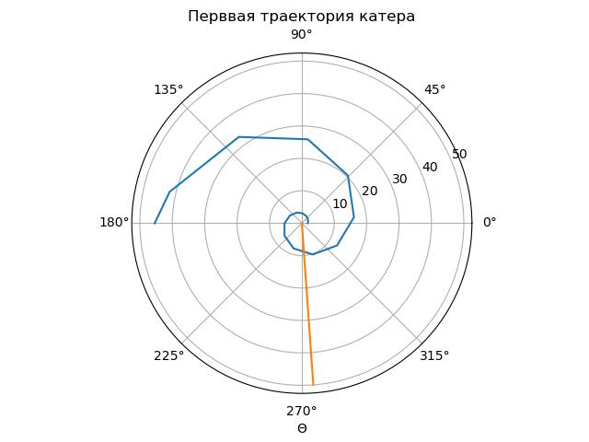 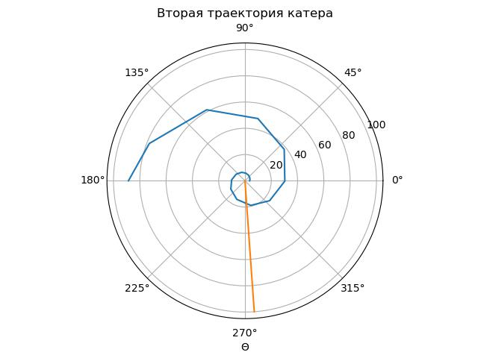

# 5 Выводы

Произведен вывод дифференциальных уравнений для решения поставленной задачи. На примере решения задачи о погоне отработано использование инструментов языков Julia. Результат визуализирован с помощью средств библиотеки PyPlot.

# Список литературы

1. [Wikipedia Julia](https://ru.wikipedia.org/wiki/Julia_(язык_программирования))
2. [Wikipedia OpenModelica](https://ru.wikipedia.org/wiki/OpenModelica)
3. [Julia tutorial](https://julialang.org/learning/tutorials/)
4. [OpenModelica tutorial](https://spoken-tutorial.org/tutorial-search/?search_foss=OpenModelica&search_language=English)